CH-1092 Belmont, Suisse
Tel +41 21 728-6156, Fax 728-6157
Email info@didel.com, www.didel.com
Fichier www.didel.com/dev877/sons/Sons.doc

RoDev877 – Comprendre les techniques informatiques

2- Des sons et des tableaux

Ce module peut se faire après le chapitre 3, mais il ne nécessite pas une compréhension approfindie des chapitres 2 et 3. Il exerce les boucles d'attentes et montre comment balayer de tableaux et lire l'information en mémoire. Les mêmes exercices sont proposés pour le DidelBot, mais attention, le haut-parleur n'est pas câblé sur le même bits. Les programmes ont le même nom dans les deux dossier, mais ont cette petite différence de déclaration.
Si ce texte est lu directement depuis internet ou du CD-Rom, les programmes peuvent être transférés dans un dossier, puis lus et exécutés au fur et à mesure des besoins.
Lien internet: http://www.didel.com/dev877/fun/sons/sons.zip
Lien sur CD-Rom: dev877/fun/sons/sons.zip

2.1 Jouons avec le haut-parleur
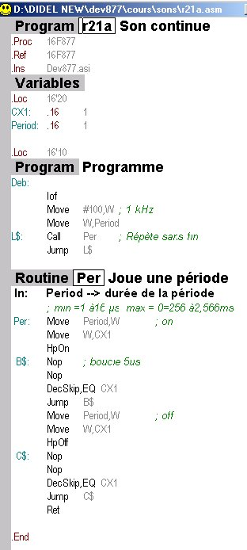
Le petit haut-parleur est commandé par le bit 2 du portC (RC2). La membrane est attirée lorsque le bit est à zéro, comme pour les Leds. C'est en effet plus naturel pour les processeurs, qui sont meilleurs pour tirer du courant vers le 0V plutôt que vers le 5V. C'est en fait dit dans le fichier Dev877.asi qui définit les macros HpOn (la membrane est attirée) et HpOff (relâchée).

Pour générer un son, il suffit d'attirer la membrane, la relâcher, etc, avec la bonne fréquence. Pour 1 kHz, cela fait 500 μs attiré, 500 μs relâché. Nous savons faire des boucles d'attente de cette valeur, mais prévoyons tout de suite pour d'autres fréquences. Une routine Delai5us appelée 255 fois donnera une fréquence de 780 Hz. Appelée 1 seule fois, cela fera 100 kHz, appelée 2 fois 50kHz, trois fois 33 kHz, etc. Les fréquences ne sont pas espacées régulièrement, il y a peu de choix dans les ultrasons, mais la précision est maximale autour du kHz.

Pour jouer une période complète à la bonne fréquence, il nous faut 14 instructions que l'on peut encapsuler dans une routine:

\rout:Per|Joue une période
\in: Period → durée de la période
; min=1 →16 μs max=0≡256 →2,566ms
Per: Move Period,W
Move W,CX1
HpOn
B$: Nop ; boucle 5us
Nop
DecSkip,EQ CX1
Jump B$

Move Period,W
Move W,CX1
HpOff
C$: Nop
Nop
DecSkip,EQ CX1
Jump C$
Ret
Quelle est la durée à la microseconde près? 10(W)+8
Pour jouer cette période sans cesse, il suffit d'initialiser la période et boucler

Deb: Move #100,W 1 kHz
Move W,Period
L$: Call Per
Jump L$
Le programme complet (r21a.asm) doit définir les variables CX1 et Period. Les macros HpOn et HpOff sont définies dans le fichier importé Dev877.asi, que l'on étudiera plus tard. Ioff coupe les interruptions. Supprimez cette instruction (un : devant la ligne) et écoutez la différence.

Pour jouer un note, il faut commander la durée, donc le nombre de répétitions de la période. Si une blanche dure 1 seconde, cela veut dire 1000 répétitions à 1 kHz. Un compteur 8 bits ne va pas suffire, surtout qu'à plus haute fréquence, il faudra compter plus loin puisque la période est plus courte.

\rout:Note|Joue une note
\in:Perio Période
\in:W durée en multiple de 20 périodes
Note: Move W,Duree
A$: Move #20,W
Move W,CX2
B$: Call Per
DecSkip,EQ CX2
Jump B$
DecSkip,EQ Duree
Jump A$
Ret
Le programme pour jouer la note doit préparer la période et la durée
Deb: Move #100,W ; 1 kHz
Move W,Period
Move #200,W
L$: Call Note
Jump L$

Le programme (r21b.asm) doit être relancé si on veut écouter plusieurs fois la même note, ou il doit être réassemblé si on change les paramètres (c'est heureusement rapide). Profitons de modifier les durées et périodes, pour voir ce qui se passe et comprendre pourqoi. Tout peut et doit naturellement se calculer (ce que l'on fera plus loin), la période selon la fréquence, et la durée inversément proportionnelle à la période, pour une même durée totale.

2.2 Sirènes et gammes
Pour une sirène, il suffit de modifier la période avec le temps, par exemple toutes les 20 périodes. La routine note est simplifiee puisque la durée n'a plus besoin d'être un paramètre.
Deb: Move #100,W ; 1 kHz
Move W,Period
L$: Call Bip
Inc Period ; ou Dec Perio
Jump L$

\rout:Bip|Son pendant 20 périodes
\in:Perio Période
Bip: Move #20,W
Move W,CX2
B$: Call Per
DecSkip,EQ CX2
Jump B$
Ret
On entend avec le programme complet (r22a.asm) que la variation de fréquence n'est pas linéaire: pour de hautes fréquences, la durée est réduite et la fréquence augmente très vite, passe par les ultrasons, et recommence par les basses fréquences. Pour varier la vitesse de variation, on peut agir sur la valeur 20, ou remplacer l'instruction Inc Period par une addition qui permettra d'entendre les sauts de fréquence.
Move #10,W
Add W,Period
Le programme modifié est r22b.asm. Augmentons la valeur 20 de la routine Bip (mettre 200): on entend bien les paliers de fréquence.
Notons que l'on ne peut pas faire des gammes comme cela. Les notes doivent être dans un rapport bien défini. Pour chaque note, il faut préciser la période et la durée. On sait le faire: préparer la période/durée de la première note, Call Note, préparer la note suivante, Call Note, etc. C'est long et pas élégant. Apprenons à faire mieux avec un tableau.

2.3 Tableau de notes

Le PIC est assez spécial pour accéder l'information dans un tableau. Une routine calcule un saut dans une instruction RetMove #Val,W, qui comme son nom l'indique, retourne au programme appelant en transportant dans W une valeur définie par le programmeur.
Les notes successives d'un morceau nécessitent deux octets. On pointe avec une variable Pointe pour lire successivement ces paires et jouer les morceaux successifs.

\b;Initialisation
Move #Morceau,W
Move W,Pointe
\b;Boucle lecture Durée puis Période
Joue: Call GetTable
Test Duree
Skip,NE
Jump Fini
Move W,Duree
Call GetTable
Call Note
Jump Joue
GetTable:
Move Pointe,W
Inc Pointe
Add W,PCL
RetMove #250,W ; Durée
RetMove #66,W ; Période (Do)
RetMove #223 ,W
RetMove #74,W ; Ré
RetMove #198,W
RetMove #83,W ; Mi
RetMove #187,W
RetMove #88,W ; Fa
RetMove #166,W
RetMove #88,W ; Sol
RetMove #148,W
RetMove #111,W ; La
RetMove #132,W
RetMove #125,W ; Si
RetMove #125,W
RetMove #132,W ;Do2
RetMove #148,W
RetMove #111,W ; Ré2
RetMove #0,W ; Fin de la table

L'instruction Add W,PCL ajoute au contenu du compteur d'adresse (PC program counter) le contenu de W. C'est donc un saut qui atterrit sur le n^{ieme} élément de la table, n étant le contenu de W. Le nouveau contenu de W est la valeur qui nous intéresse. On remarque que le pointeur est incrémenté, et que la fin de la table est reconnue grâce à un terminateur valant zéro. Une durée nulle pour une note n'a pas de sens, on peut donc utiliser cette valeur pour une autres significations (fin de table).
On remarque aussi que des valeurs correctes ont été calculées pour la durée et la période, D'un demi-ton au suivant, la prériode est divisée par la racine 12eme de 2. La durée est multipliée par la même valeur. (programme r23a)

2.4 Comment faire de la musique
On sait jouer une note, il suffit maintenant de créer une table avec les notes, caractérisées par la valeur de PtNote qui permet d'aller récupérer la période et la durée.Un table de constantes donne des noms à ces valeurs de pointeurs
Do = 0
Re = 2
… etc
Le programme qui joue un morceau ( r24a ) balaye une première table avec les notes et lit un numéro de note qui sert à aller chercher dans une 2e table des périodes et durées servant de paramètre à la routine note. Facile? Essayons d'y voir bien clair, ça commence à être l'art de la programmation.

Clr PtMelo  Joue: Call Melo1 ; lit une note  Stoppe si fin de la table  Call GetNote  Call Note  Jump Joue  \rout;Melo1|  Move PtMelo,W  Inc PtMelo  Add W,PCL  RetMove #Do,W  RetMove #Re,W  RetMove #Mi,W  RetMove #-1,W ; fin | 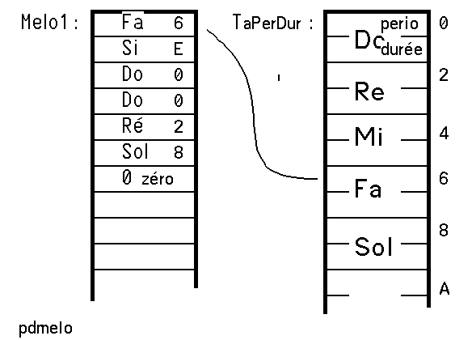
\rout; GetNote|
GetPtNote: Move W,PtNote
Call GetPerDur ; W = Periode
Move W,Period
Call GetPerDur ; W = Durée
Ret

Le programme complet, qui s'appuie sur les routines de la section précédente, se trouve en r24a.
Dans la routine Melo,1, on remarque que l'écriture du morceau est très lourde. Une macro nommée " n " permet de cacher ces RetMove, et écrire 4 notes par ligne (ou plus si on prolonge la macro) de la facon suivante
n do,re,mi,do
Le programme r24b est donc préférable si vous voulez coder vos mélodies préférées.
2.5 Un interprète

Prenons une approche un peu différente, nettement plus efficace. La mémoire programme (flash) peut être lue par le programme. Mais la largeur des mots n'est que de 14 bits. Un peut donc stocker la période et la durée comme on le faisait avant, mais on va limiter la durée à 6 bits.
La routine FlashRr rend dans deux registres différents le mot de 14 bits. Le programme joue va l'interpréter (l'analyser et exécuter), car en plus des notes on va prévoir des silences et un mot de fin.
On utilise dans le codage le fait qu'une note n'a jamais une période nulle, mais la routine Note avec une période 0 ne va pas faire un silence. Il faut reconnaître la présence d'une période nulle et appeler une routine silence. Le programme r25a montre la routine Joue et ses routines associées. | 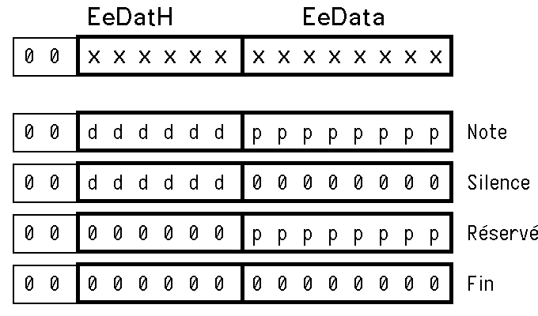
Ce programme a été mis dans un coin de la mémoire du moniteur, avec un renvoi en 16'E. On peut donc appeler la routine joue dans un programme de quelques instructions ( r25b ). Tout est dans la table, que l'ont peut calculer pour faire des notes de toute fréquence et durée, dans la limite de nos mots de 8 bits.

a relire et compléter si nécessaire – envoyez un email si certains passages sont trop difficiles

jdn060925

